全体以同等学力申请硕士学位在职人员：
2019年同等学力全国统考报名工作即将开始，请大家及时上网查看通知（见示图），并在规定时间内完成报名工作。

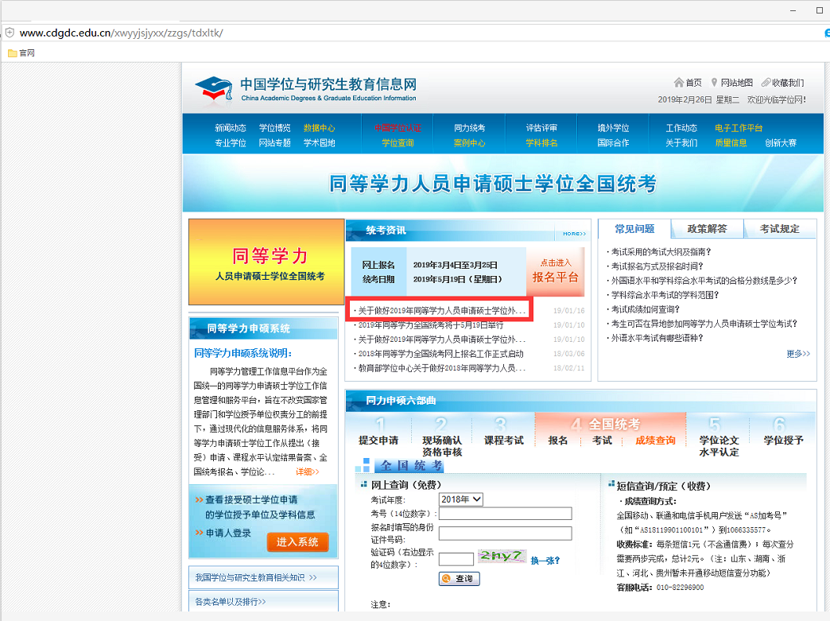

北京中医药大学
学位评定委员会办公室
2019.02.26

